# 目录

第1章 系统介绍 2

第2章 需求分析 3

2.1需求调查 3

2.2 数据流程图 3

2.3 数据字典 5

第3章 概念结构设计 6

第4章 逻辑结构设计 7

第5章 物理结构设计 7

第6章 数据库实施 9

6.1用户基本信息表 9

6.2激活码基本信息表 9

6.3订单基本信息表 10

6.4意见反馈基本信息表 11

第7章 系统界面 12

7.1系统前台界面 12

7.2系统后台界面 16

第8章 系统运行与维护 20

8.1 系统的运行与维护 20

8.2系统评价 20

8.3 系统遇到的问题和解决的办法 20

# 系统介绍

你是否曾经有过这样的经历，无所事事地去电影院，随便看了一部电影；或一回家就立刻打开电脑，播放一部心仪已久的影片；又或者因为沉浸在电影情节中无法自拔，哭的昏天黑地的。

是的，电影已经很大一部分影响了很多人的生活，娱乐，感情，品味甚至一切。互联网的快速发展，更多的人喜欢在一些视频播放软件上看剧亦或电影，但是问题来了，很多评分高的，都需要开通其VIP服务才能观看，因此疯鸟观影系统应运而生。

1. 系统支持对爱奇艺、腾讯视频、优酷、土豆、芒果TV、乐视网的VIP付费视频的播放；
2. 用户可以通过系统进行购买激活码服务；
3. 系统可以对订单进行自动激活码发放；
4. 用户可以通过系统使用激活码开通网站VIP服务，即可观看任意视频网站的播放，做到以一应多；
5. 系统管理员需要管理用户的信息。用户的信息主要包括：用户名，密码，QQ，手机，注册日期，VIP日期；
6. 系统管理员需要管理激活码的信息。激活码的信息主要包括：激活码，激活码名称，单价，描述，天数，使用状态；
7. 系统能够对订单进行实时处理；
8. 系统能够对用户的反馈做到及时处理。
9. 系统管理主要是执行数据库的备份和恢复，数据库表的维护等工作，保证系统的正常运行。

# 需求分析

## 2.1需求调查

（1）用户的信息主要包括：用户名，密码，QQ，手机，注册日期，VIP日期。

（2）当用户购买激活码并激活之后，系统要改变激活码的使用状态，不再允许其他用户激活，激活码只能使用一次。

（3）用户为非VIP状态无法使用观影系统进行播放视频。

（4）用户为VIP状态时可进行视频播放功能。

疯鸟观影系统的用例包括以下内容：

* 购买激活码
* 使用激活码
* 激活VIP服务
* 查询订单情况
* 使用观影服务

## 2.2 数据流程图

代表处理过程

代表传递

代表参与

代表存储

代表报表

代表实体

图例：

购买激活码的数据流程图见下：

用户名

购买激活码

购买失败

购买成功

是否允许购买

激活码

使用激活码的流程：

用户名

使用激活码

使用失败

使用成功

是否允许使用

激活码

观影服务的流程：

否

是

拒绝观影

允许观影

是否是VIP

观影

用户名

## 2.3 数据字典

|  |  |  |  |  |  |
| --- | --- | --- | --- | --- | --- |
| **字段名** | **说明** | **类型** | **长度** | **可否为空** | **约束** |
| UserID | 用户编号 | 数值型 | 10 | 否 | 主键 |
| UserName | 用户名 | 字符型 | 20 | 否 |  |
| Password | 用户密码 | 字符型 | 32 | 否 |  |
| QQ | 用户QQ | 字符型 | 11 | 是 |  |
| Phone | 用户手机 | 字符型 | 11 | 是 |  |
| Zhuce_date | 用户注册日期 | 字符型 | 20 | 否 |  |
| Vip_date | 用户VIP日期 | 字符型 | 20 | 是 |  |
| CodeID | 激活码编号 | 数值型 | 10 | 否 | 主键 |
| CodeName | 激活码名称 | 字符型 | 20 | 否 |  |
| CodePrice | 激活码单价 | 数值型 | 10 | 否 |  |
| CodeDetail | 激活码描述 | 字符型 | 50 | 否 |  |
| CodeNum | 激活码 | 字符型 | 10 | 否 |  |
| CodeDate | 激活码天数 | 数值型 | 5 | 否 |  |
| CodeUsed | 激活码状态 | 字符型 | 5 | 否 |  |
| OrderID | 订单号 | 字符型 | 10 | 否 | 主键 |
| CodeID | 激活码编号 | 数值型 | 10 | 否 | 外键 |
| UserID | 用户编号 | 数值型 | 10 | 否 | 外键 |
| OrderDate | 订单日期 | 字符型 | 20 | 否 |  |
| OrderPrice | 订单价格 | 数值型 | 10 | 否 |  |
| FeedbackID | 反馈编号 | 数值型 | 10 | 否 | 主键 |
| UserID | 用户编号 | 数值型 | 10 | 否 | 外键 |
| Feedback | 反馈内容 | 字符型 | 150 | 否 |  |
| FeedbackDate | 反馈时间 | 字符型 | 20 | 否 |  |

# 概念结构设计

图例：

表示实体

表示联系

E-R图：

m

n

m图3.1总体E-R图

n

n

1

1

n

1

1

管理

管理

管理员

管理

用户

属于

VIP

购买使用

激活码

图3.1总体E-R图

n

m

m

n

管理员

管理

用户

购买使用

激活码

图3.2具体E-R图

# 逻辑结构设计

根据概念结构的设计，可以将系统E-R图转换为以下关系模式（画横线的为各关系的码）:

用户（用户编号，用户名，用户密码，用户QQ，用户手机，用户注册日期，用户VIP日期）

激活码（激活码编号，激活码名称，激活码单价，激活码描述，激活码，激活码天数，激活码使用状态）

订单（订单号，激活码编号，用户编号，订单日期，订单价格）

意见反馈（反馈编号，用户编号，反馈内容，反馈时间）

# 物理结构设计

表5.1 用户信息表结构

|  |  |  |  |  |  |
| --- | --- | --- | --- | --- | --- |
| **字段名** | **说 明** | **类 型** | **长度** | **可否为空** | **约束** |
| UserID | 用户编号 | 数值型 | 10 | 否 | 主键 |
| UserName | 用户名 | 字符型 | 20 | 否 |  |
| Password | 用户密码 | 字符型 | 32 | 否 |  |
| QQ | 用户QQ | 字符型 | 11 | 是 |  |
| Phone | 用户手机 | 字符型 | 11 | 是 |  |
| Zhuce_date | 用户注册日期 | 字符型 | 20 | 否 |  |

表5.2 激活码信息表结构

|  |  |  |  |  |  |
| --- | --- | --- | --- | --- | --- |
| **字段名** | **说 明** | **类 型** | **长度** | **可否为空** | **约束** |
| CodeID | 激活码编号 | 数值型 | 10 | 否 | 主键 |
| CodeName | 激活码名称 | 字符型 | 20 | 否 |  |
| CodePrice | 激活码单价 | 数值型 | 10 | 否 |  |
| CodeDetail | 激活码描述 | 字符型 | 50 | 否 |  |
| CodeNum | 激活码 | 字符型 | 10 | 否 |  |
| CodeDate | 激活码天数 | 数值型 | 5 | 否 |  |
| CodeUsed | 激活码状态 | 字符型 | 5 | 否 |  |

表5.3 订单信息表结构

|  |  |  |  |  |  |
| --- | --- | --- | --- | --- | --- |
| **字段名** | **说 明** | **类 型** | **长度** | **可否为空** | **约束** |
| OrderID | 订单号 | 字符型 | 10 | 否 | 主键 |
| CodeID | 激活码编号 | 数值型 | 10 | 否 | 外键 |
| UserID | 用户编号 | 数值型 | 10 | 否 | 外键 |
| OrderDate | 订单日期 | 字符型 | 20 | 否 |  |
| OrderPrice | 订单价格 | 数值型 | 10 | 否 |  |

表5.4 意见反馈信息表结构

|  |  |  |  |  |  |
| --- | --- | --- | --- | --- | --- |
| **字段名** | **说 明** | **类 型** | **长度** | **可否为空** | **约束** |
| FeedbackID | 反馈编号 | 数值型 | 10 | 否 | 主键 |
| UserID | 用户编号 | 数值型 | 10 | 否 | 外键 |
| Feedback | 反馈内容 | 字符型 | 150 | 否 |  |
| FeedbackDate | 反馈时间 | 字符型 | 20 | 否 |  |

# 数据库实施

## 6.1用户基本信息表

用于记录用户的基本信息，具体如下：

create table user

(UserID int primary key not null,

UserName varchar(20) not null,

Password varchar(32) not null,

QQ varchar(11),

Phone varchar(11),

Zhuce_date varchar(20) not null,

Vip_date varchar(20)

)

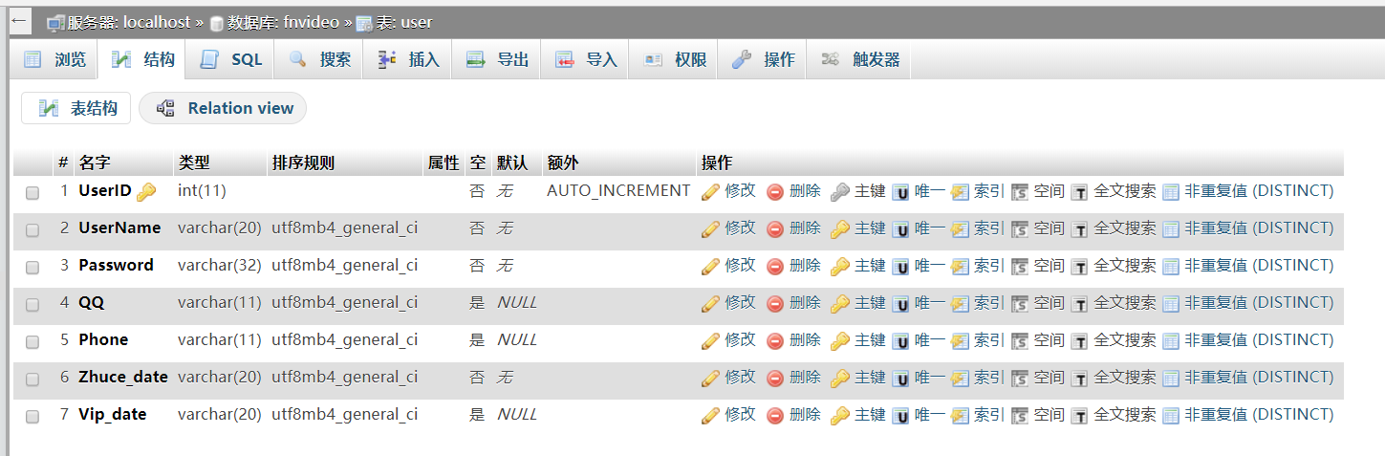

## 6.2激活码基本信息表

用于记录激活码的基本信息，具体如下：

create table code

(CodeID int primary key not null,

CodeName varchar(20) not null,

CodePrice int not null,

CodeDetail varchar(50) not null,

CodeNum varchar(10) not null,

CodeDate varchar(5) not null,

CodeUsed varchar(5) not null

)

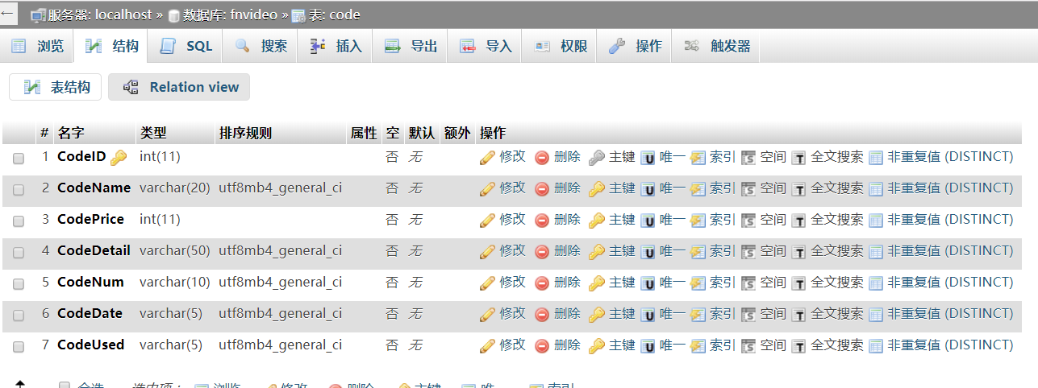

## 6.3订单基本信息表

用于记录订单的基本信息，具体如下：

create table orders

(OrderID int not null,

CodeID int not null,

UserID int not null,

OrderDate varchar(20) not null,

OrderPrice int not null,

primary key (OrderID,CodeID,UserID),

foreign key (CodeID) references code(CodeID),

foreign key (UserID) references user(UserID)

)

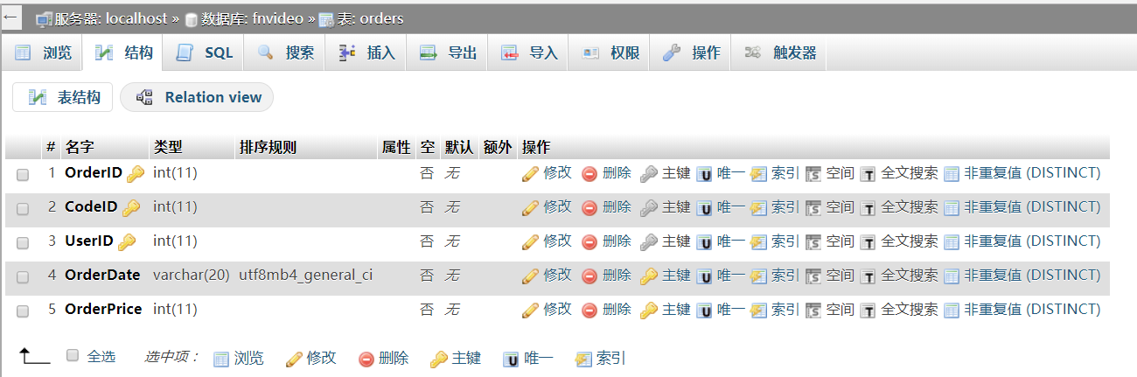

## 6.4意见反馈基本信息表

用于记录意见反馈的基本信息，具体如下：

create table feedback

(FeedbackID int not null,

UserID int not null,

Feedback varchar(150) not null,

Feedbackdate varchar(20) not null,

primary key (FeedbackID, UserID),

foreign key (UserID) references user(UserID)

)

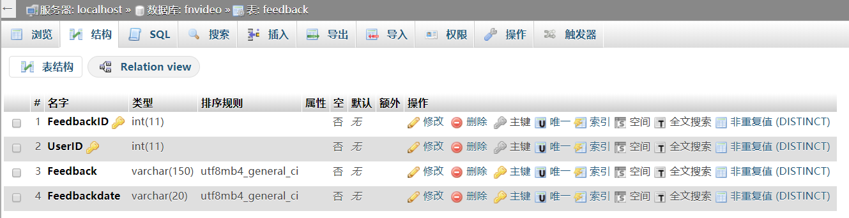

# 系统界面

## 7.1系统前台界面

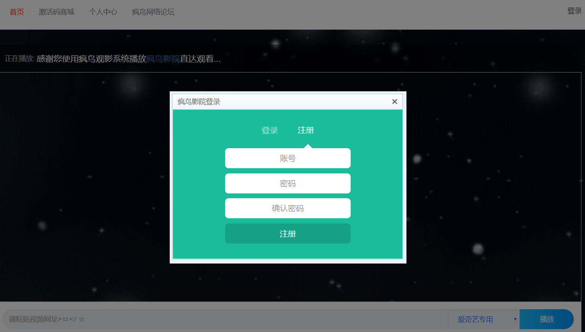

图7-1 疯鸟观影系统注册

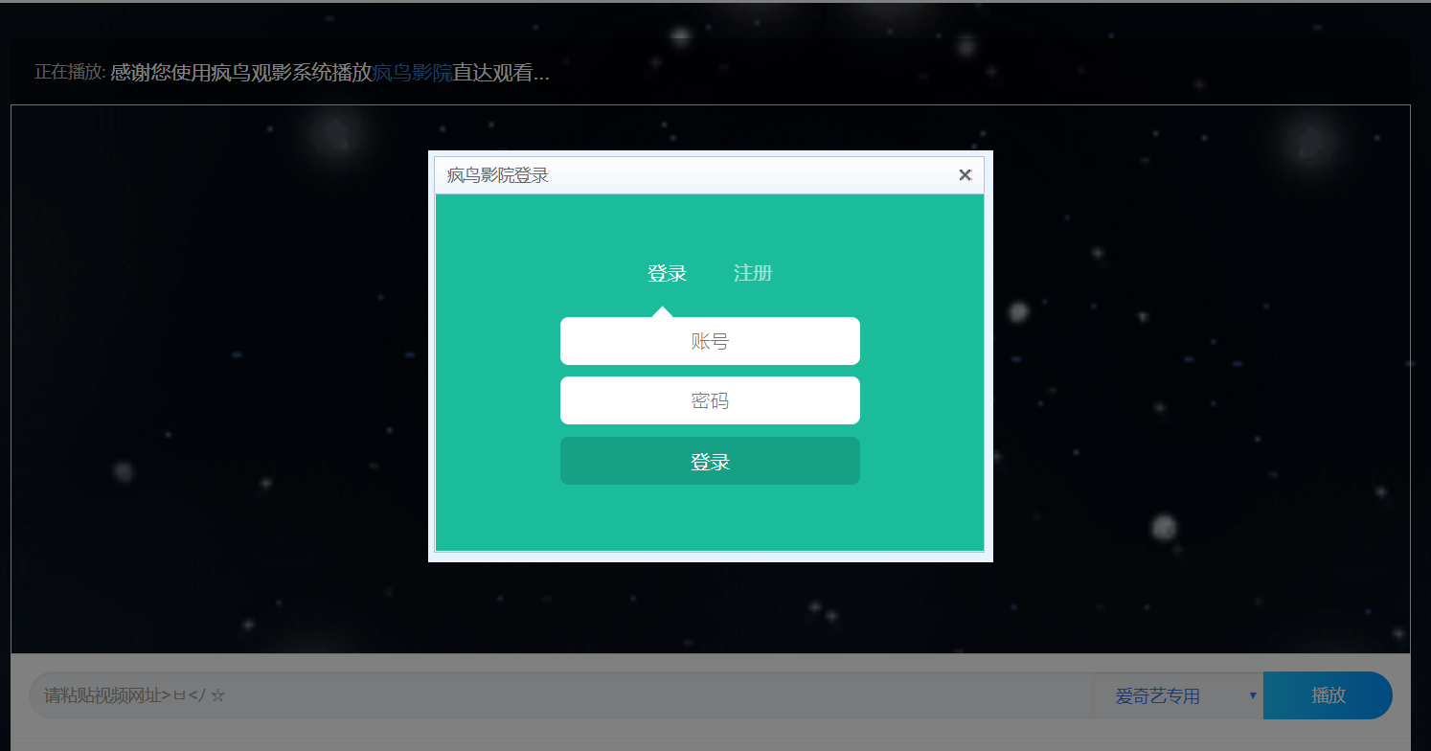

图7-2 疯鸟观影系统登录

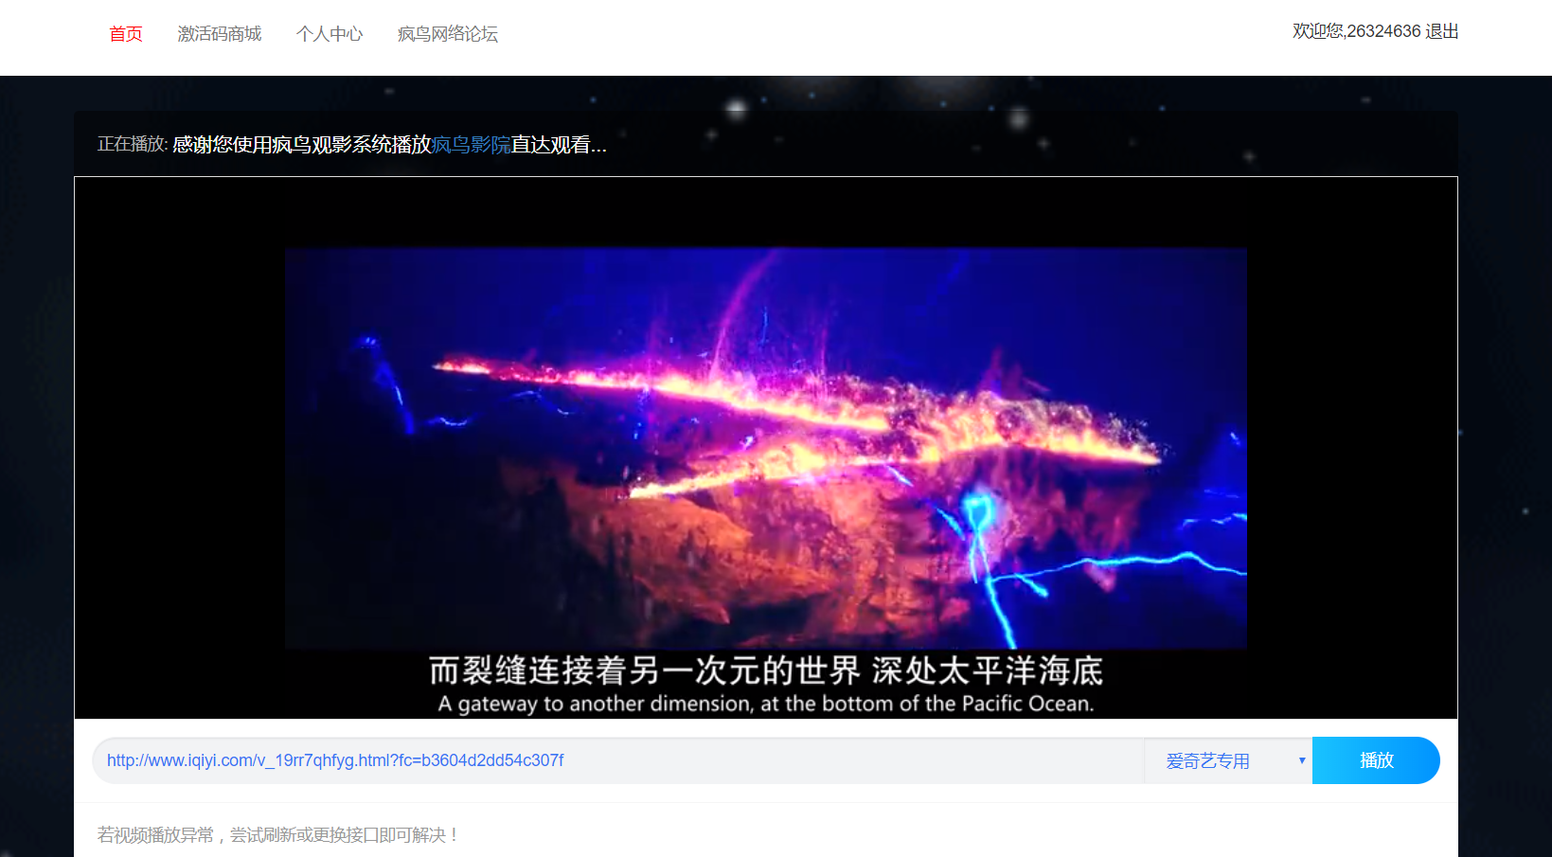

图7-3 首页

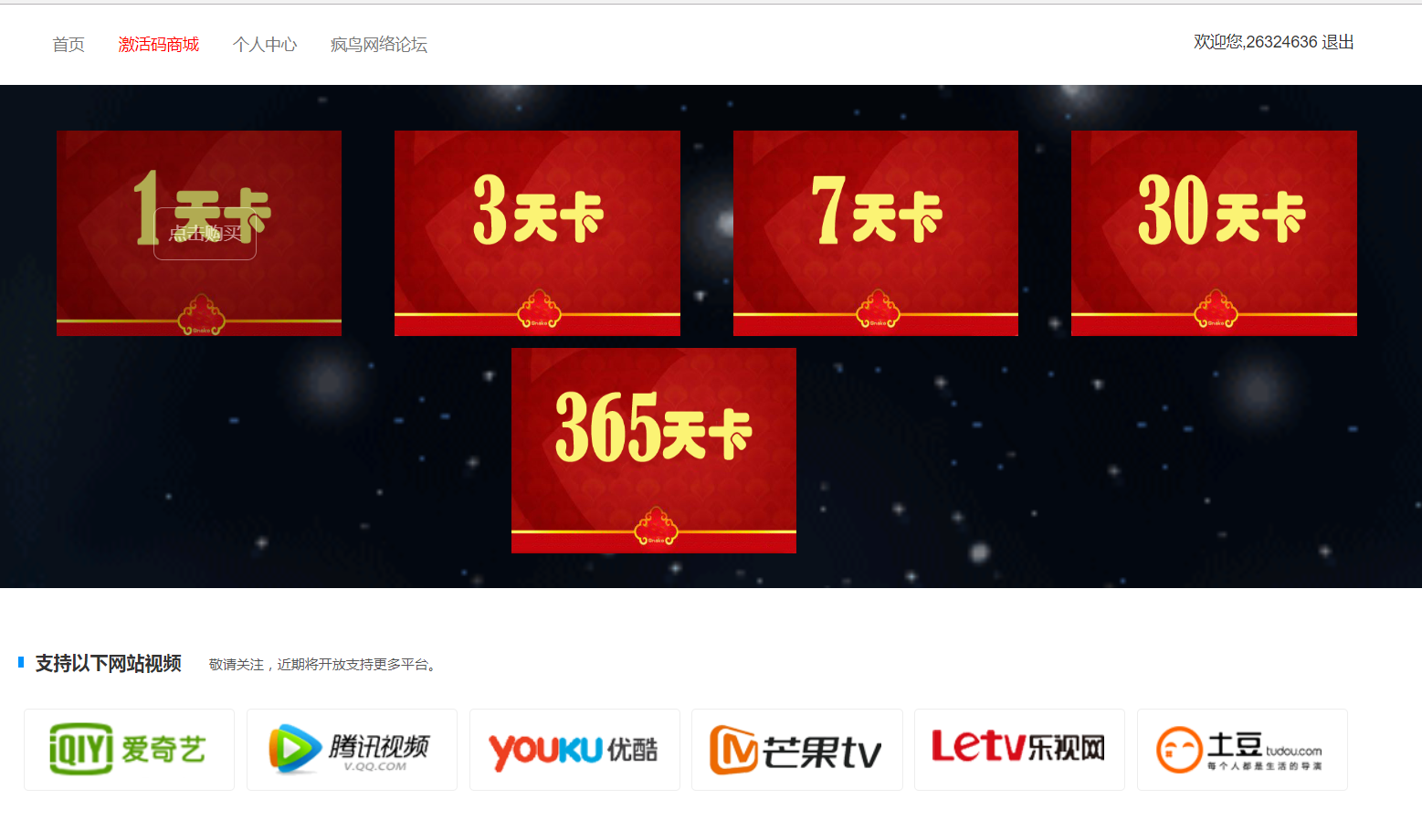图7-4 激活码商城

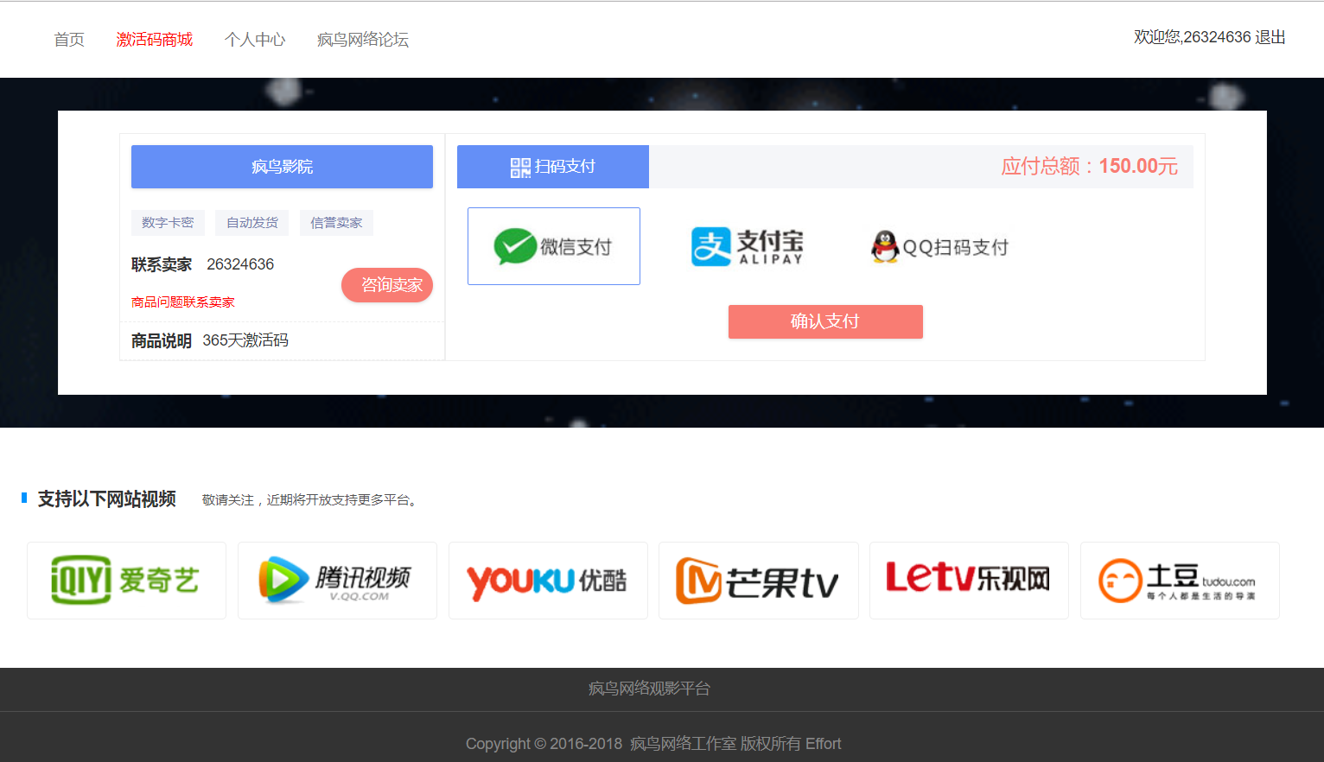

图7-5 激活码详情

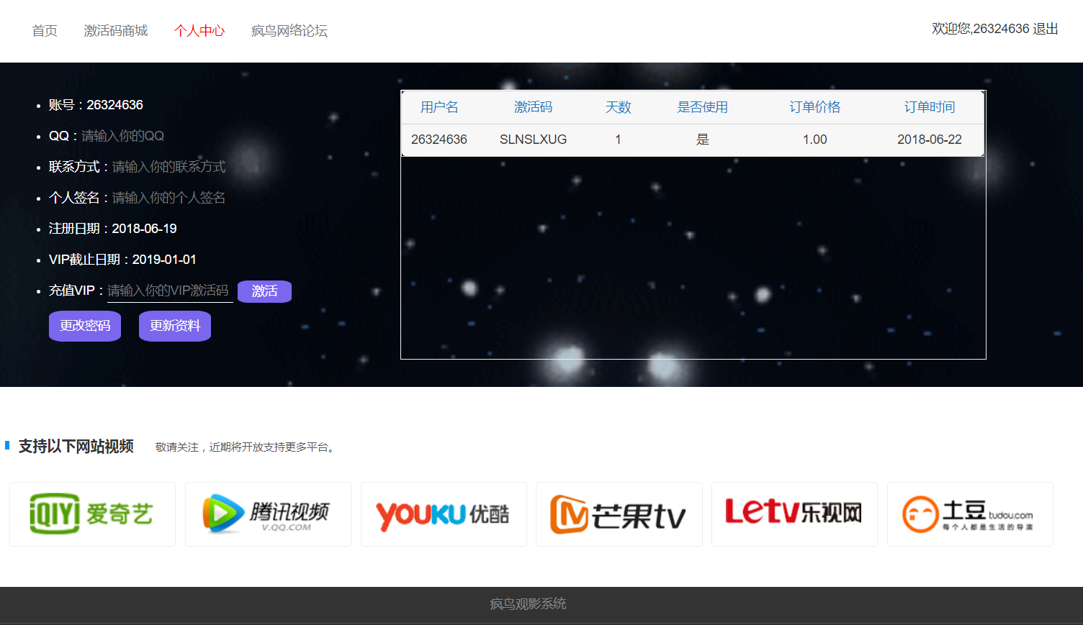

图7-6 个人中心

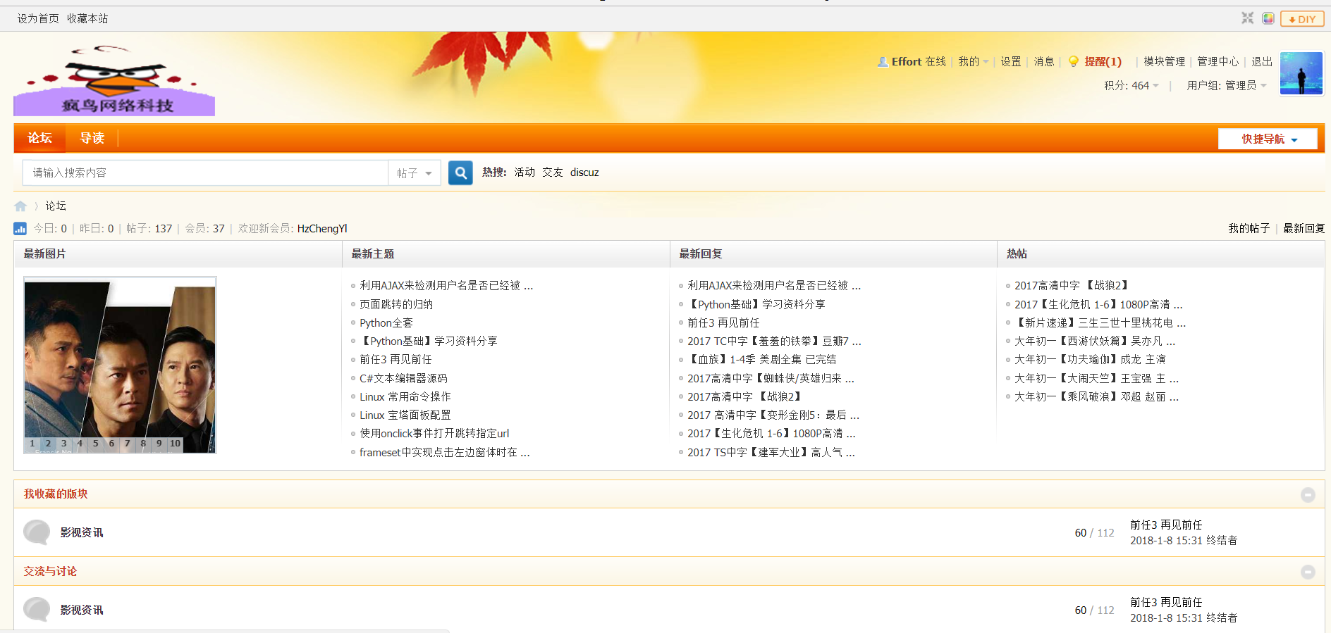图7-7 疯鸟观影系统论坛

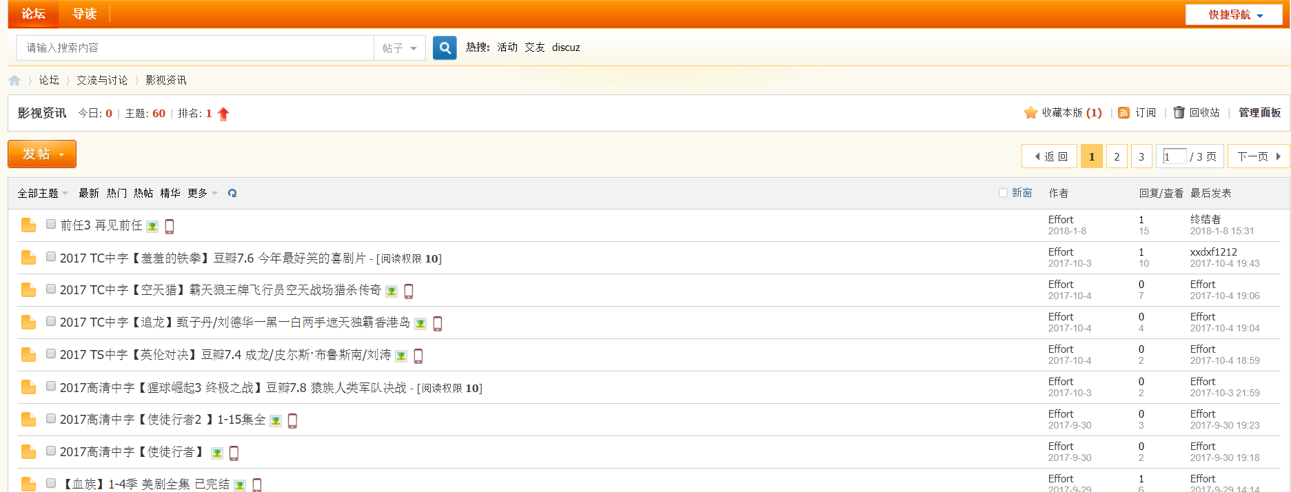

图7-8 影视资讯板块

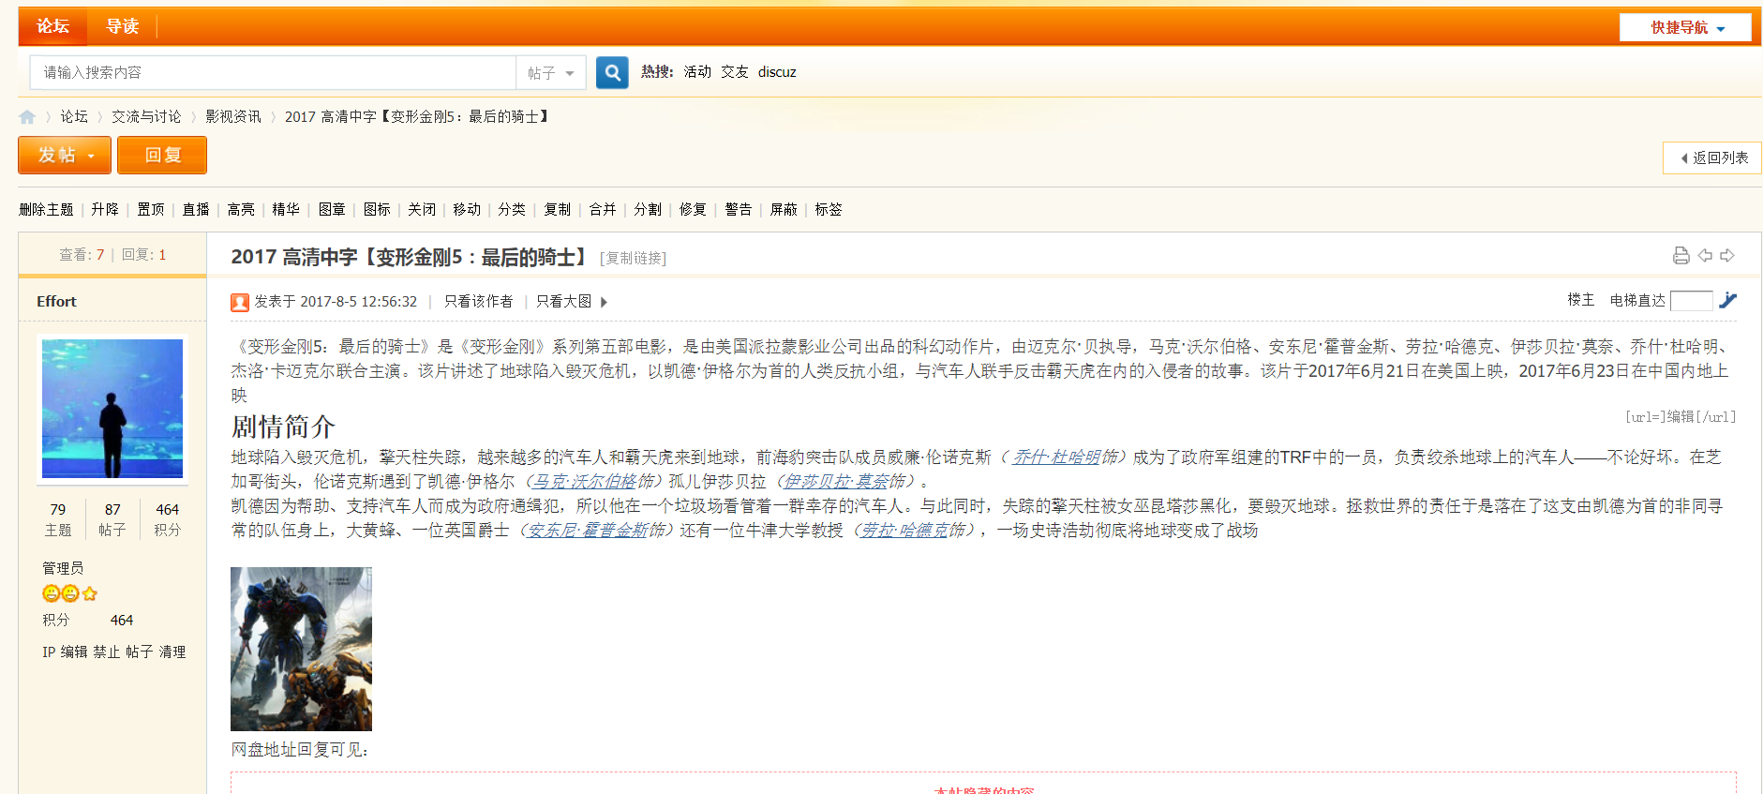

图7-9 帖子详情

## 7.2系统后台界面

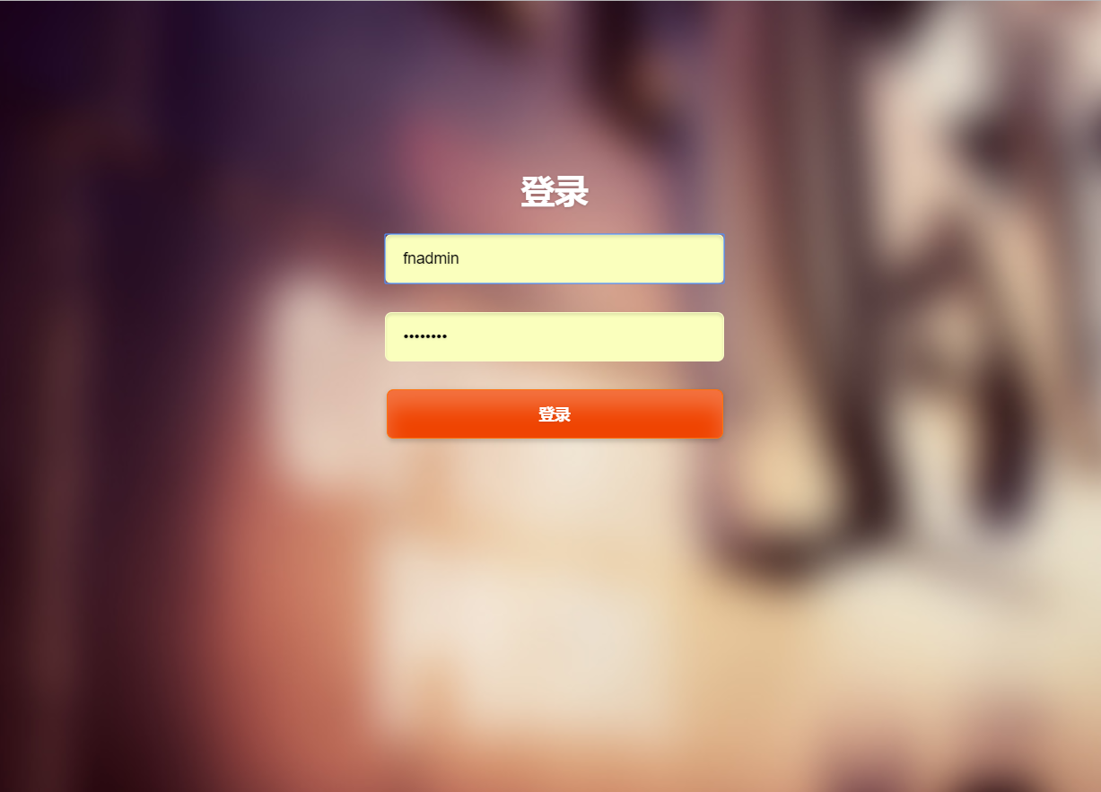

图7-10 疯鸟观影系统后台登录

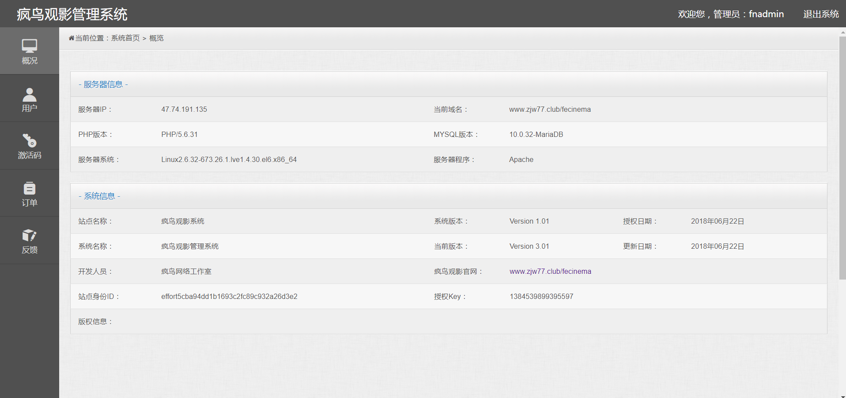

图7-11后台首页

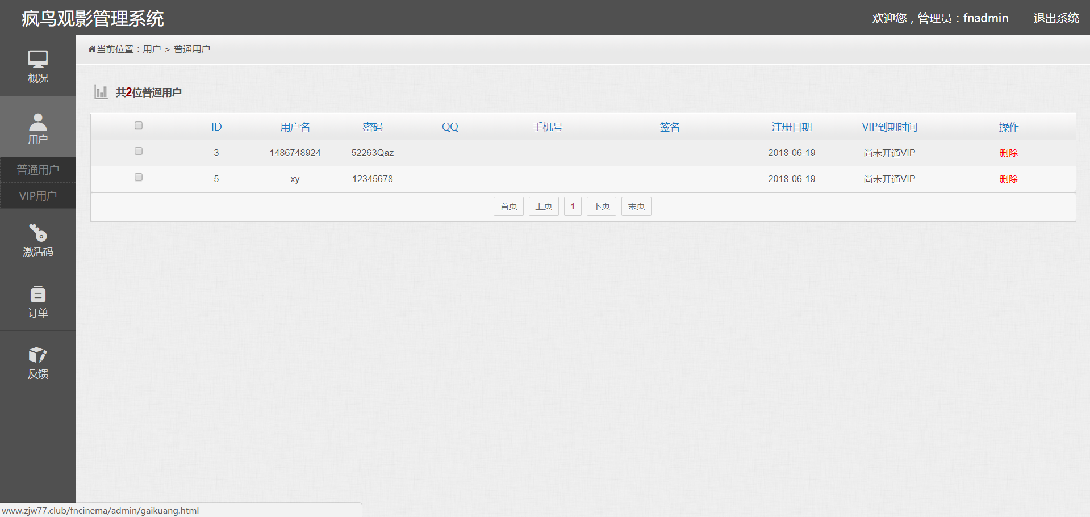

图7-12 普通用户管理页面

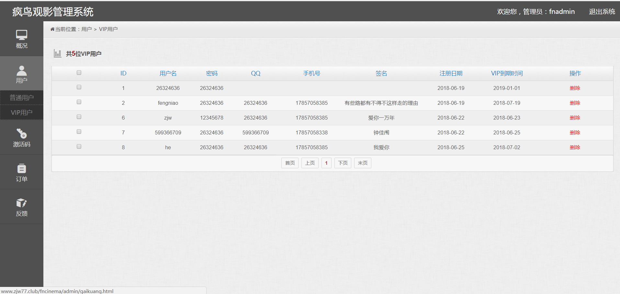

图7-13 VIP用户管理页面

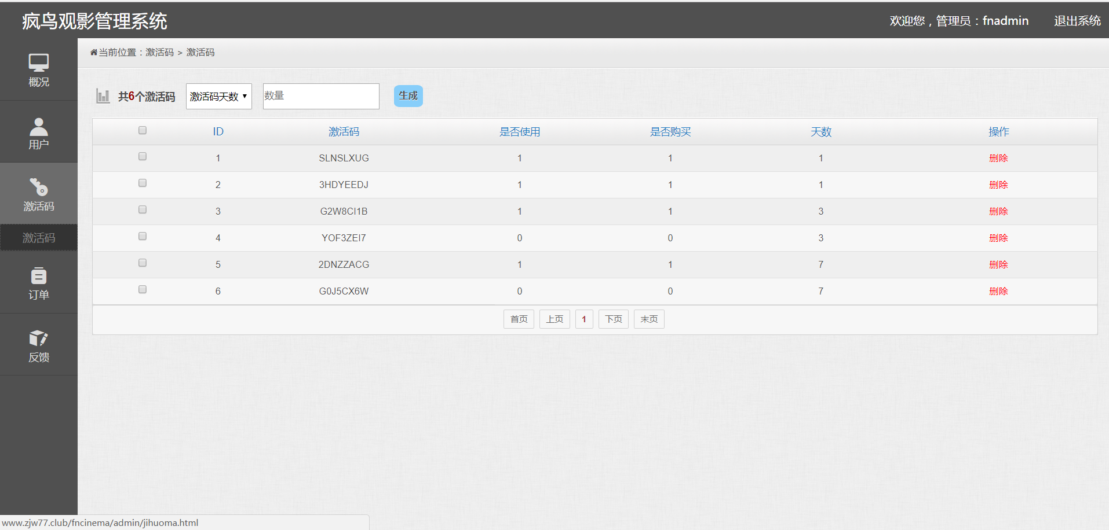

图7-14 激活码管理页面

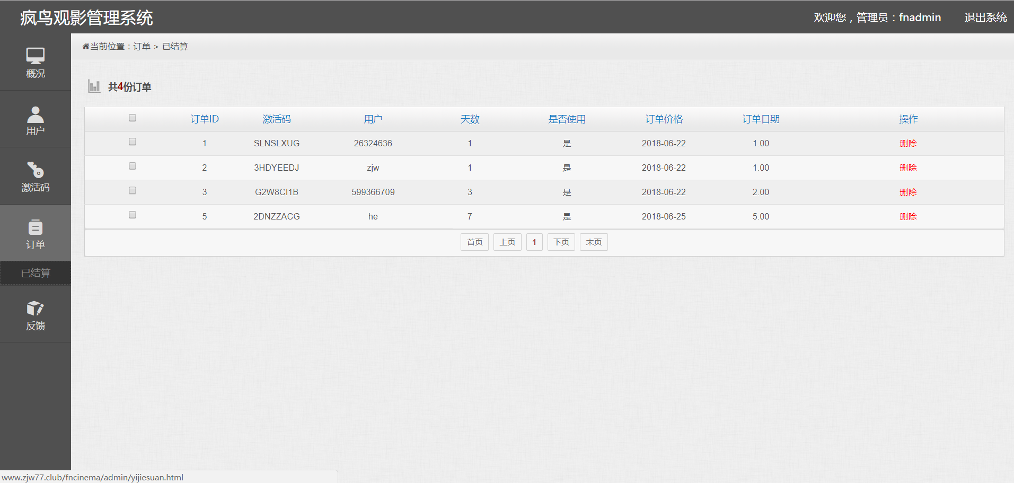

图7-15 订单管理页面

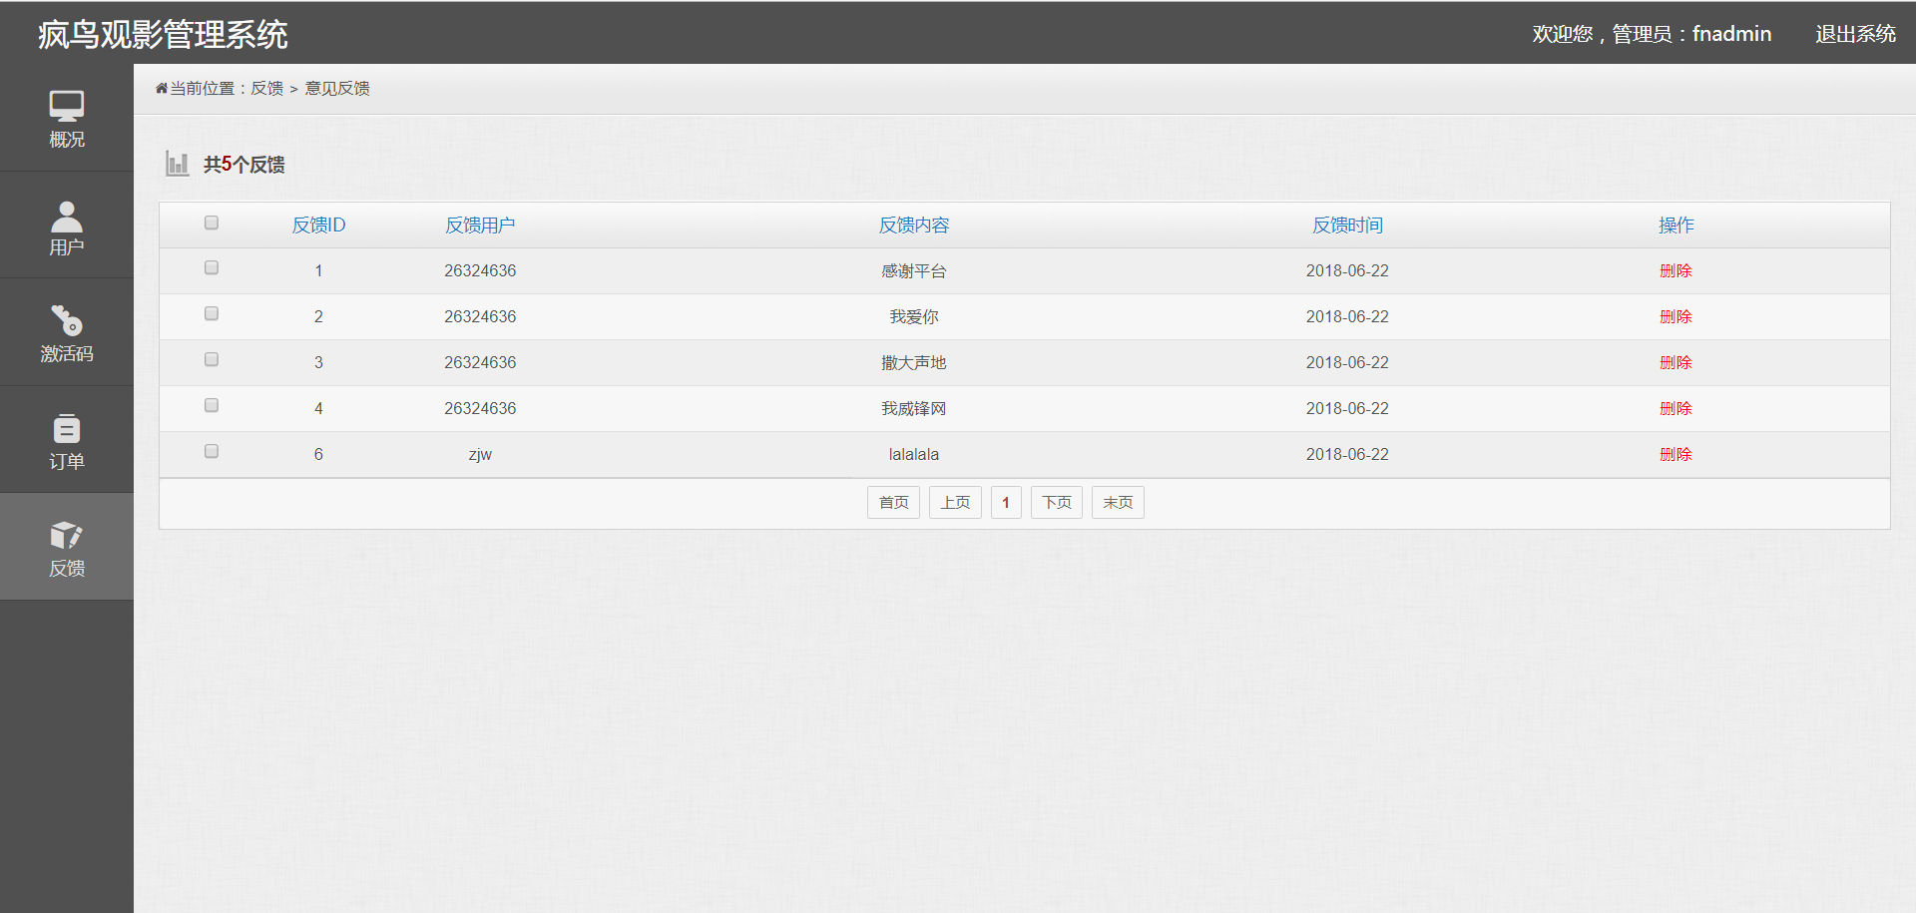

图7-16 意见反馈管理页面

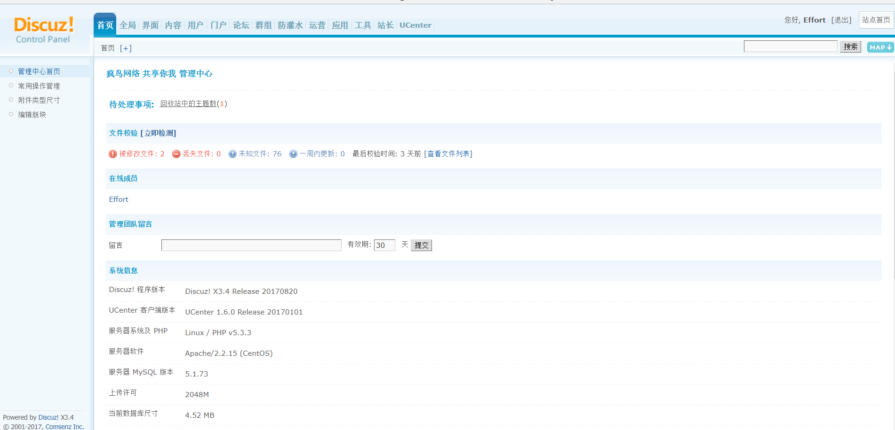

图7-17 论坛后台首页

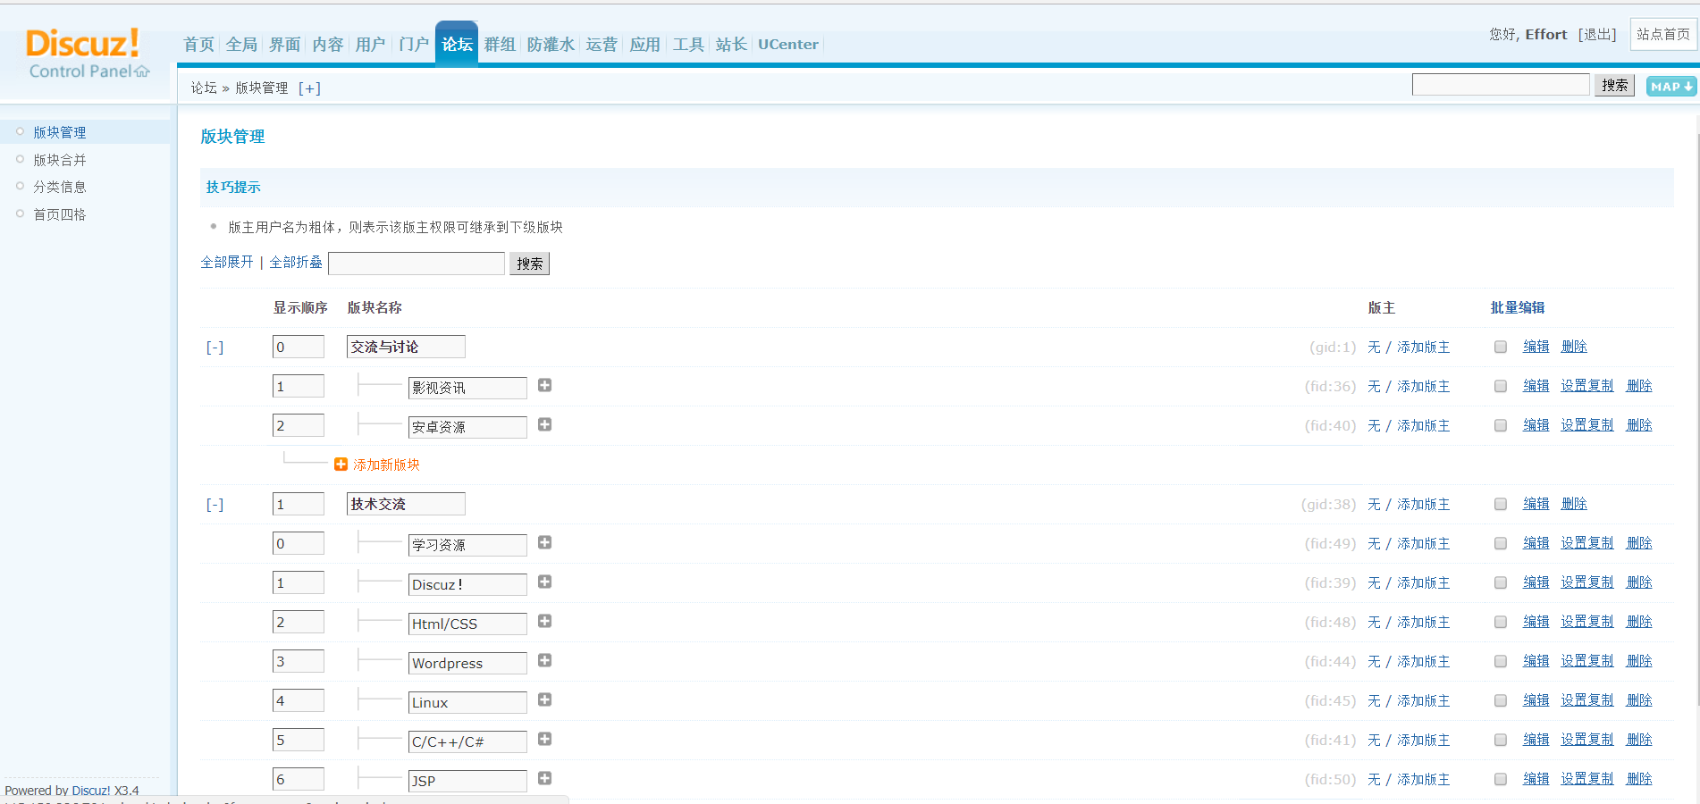

图7-18 论坛版块管理页面

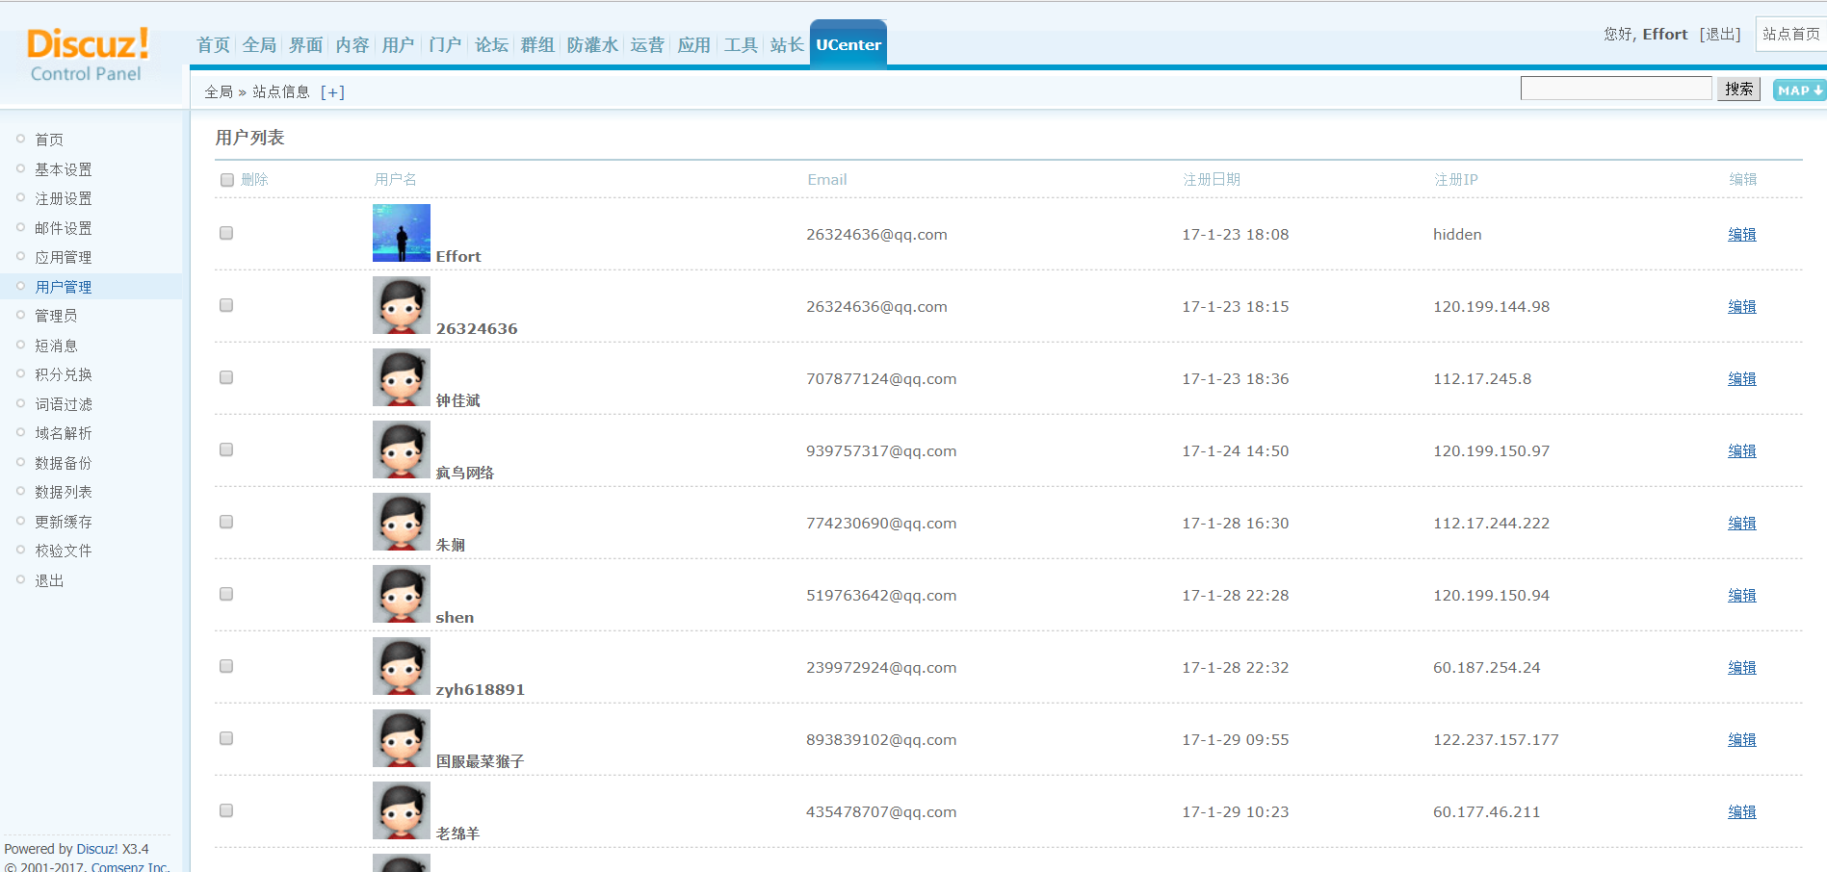

图7-19 论坛用户管理页面

等等……请自行体验~

# 系统运行与维护

## 8.1 系统的运行与维护

经过调试与测试的软件可以投入运行，这时需要实施系统的运行。

系统维护的任务是使系统适应用户环境的变化，满足新提出的需要，进而对原系统做些局部的更新。清除系统运行中发生的故障错误等。

## 8.2系统评价

7.2.1.系统完成情况

本系统通过努力，实现了用户登录注册、用户购买使用激活码开通VIP服务进行观影的基本功能，数据自动生成以及系统维护等功能，本系统的设计目标基本实现。

7.2.2.系统设计存在的不足

(1)系统尚还缺少一些功能，比如安全完善的支付功能，因为对这一管理工作的流程掌握不好，所以没有涉及到这个功能模块，这是系统的一大不足。

(2)数据库设计方面，各个表之间的相互关系还很不完善,导致操作某些功能时不能很好地调出数据库中的信息。

## 8.3 系统遇到的问题和解决的办法

(1)在进行界面设计过程中，想实现登录注册的悬浮框，实现过程中比较难实现：

解决方案：通过资料查询，XYTipsWindow.js可以实现界面框悬浮显示

（2）在VIP激活码使用的过程中，如何叠加VIP时间：

解决方案：如果用户VIP时间为空，则获取系统时间，在系统时间的基础上增加天数，若不为空，为一个时间，则在该时间上进行增加天数操作

（3）如何判断用户是否是VIP

解决方案：VIP的时间与系统时间进行对比，若小于系统时间，则为过期。